- 手动模式
- Lcd显示：第一行“工作模式，光强值，继电器状态” =“Manu xxxxLx OFF”，第二行“光强设置值，当前LED亮度值%”=“set=xxLx xx%”
- 按键：模式键(切换工作模式)；继电器测试键(测试继电器)；+/-键(设置LED亮度值)
- 灯光强度根据LED亮度值变化

- 自动模式
- Lcd显示：第一行“工作模式，光强值，继电器状态”=“Auto xxxxLx OFF”，第二行“光强设置值，当前LED亮度值%”
- 按键：模式键(切换工作模式)；继电器测试键(失效)；+/-键(设置光强值)
- 灯光强度根据光强设置值变化
- 当环境光超过光强设置值时，喇叭播报“当前环境光超限”

- 模式切换
- Lcd显示：第一行“自动模式/手动模式”，第二行“不显示”，持续时间2s或按键结束
- 按键：模式键(切换工作模式)

- 串口通信(波特率115200，数据位8bit，无校验，1停止位)
 | 帧头 | 命令 | 长度 | 数据 | 校验和 | 帧尾
模式设置 | 0x5C | 0x01 | 1 | 0/1 | 2/3 | 0x16
继电器设置 | 0x5C | 0x02 | 1 | 0/1 | 3/4 | 0x16
光强报警值设置 | 0x5C | 0x03 | 2 | 100~4000  (高位在前) |  | 0x16
灯光亮度设置 | 0x5C | 0x04 | 1 | 0~100 |  | 0x16
读取基本信息 | 0x5C | 0x05 | 0 | 无 | 5 | 0x16
 |  |  | 数据长度 |  | 命令+长度+数据，代数和

- 模式设置
数据0表示手动模式，1表示自动模式
正确应答数据：0x5C,0x01,0x00,0x01,0x16
异常应答数据：0x5C,0x01,0x01,0x01,0x03,0x16

- 继电器控制(处于手动模式有效)
数据0表示继电器断开，1表示继电器闭合
正确应答数据：0x5C,0x02,0x00,0x02,0x16
异常应答数据1：0x5C,0x02,0x01,0x01,0x04,0x16(数据错误)
异常应答数据2：0x5C,0x02,0x01,0x02,0x05,0x16(工作模式错误)

- 光强报警值设置(处于手动模式有效)
光强值，2字节，取值范围100~4000，高位在前，低位在后
发送数据：0x5C,0x03,0x02,高8位,低8位,校验和,0x16
正确应答数据：0x5C,0x03,0x00,0x03,0x16
异常应答数据1：0x5C,0x03,0x01,0x01,0x05,0x16(数据错误)
异常应答数据2：0x5C,0x03,0x01,0x02,0x06,0x16(工作模式错误)

- 灯光亮度设置(处于手动模式有效)
灯光亮度值，1字节，取值范围0~100
发送数据：0x5C,0x04,0x01, 灯光亮度值,校验和,0x16
正确应答数据：0x5C,0x04,0x00,0x04,0x16
异常应答数据1：0x5C,0x04,0x01,0x01,0x06,0x16(数据错误)
异常应答数据2：0x5C,0x04,0x01,0x02,0x07,0x16(工作模式错误)

- 读取基本信息
灯光亮度值，1字节，取值范围0~100
发送数据：0x5C,0x05,0x00,0x05,0x16
正确应答数据：0x5C,0x04,0x0B,工作模式,测量光强值高8位,测量光强值低8位,ADC1测量值高8位,ADC1测量值低8位,ADC2测量值高8位,ADC2测量值低8位,光强报警值高8位,光强报警值低8位,灯光亮度值,继电器状态,校验和,0x16
异常应答数据：0x5C,0x05,0x01,0x01,0x07,0x16(数据错误)

工作模式：‘a’表示自动模式； ‘m’ 表示手动模式。
测量光强值(16位，2字节，高8位在前，低8位在后)
ADC1测量值(16位，2字节，高8位在前，低8位在后)
ADC2测量值(16位，2字节，高8位在前，低8位在后)
光强报警值(16位，2字节，高8位在前，低8位在后)
灯光亮度值(%)：亮度百分比0~100
继电器状态:0继电器断开，1继电器闭合

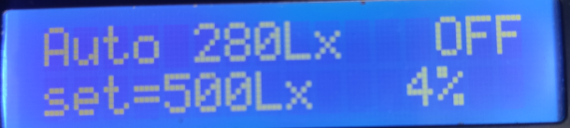

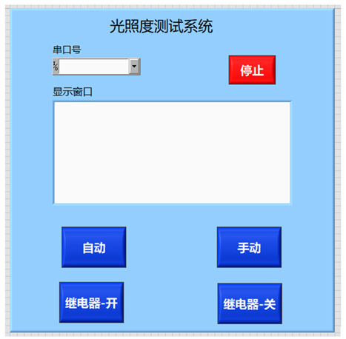
Labview窗口可参考上图，显示内容包含“测量光强值”，“ 光强报警值”，“ 当前灯光亮度值(%)”，“ 继电器状态”，“ 工作模式”；串口号选择，串口开启/关闭按钮；控制按键包含“自动模式”，“手动模式”，“继电器-开/关”等

